

**多部制単位制Ⅰ・Ⅱ部 普通科　大阪府立大阪わかば高等学校**

**所在地　　〒544-0014　 大阪市生野区巽東３－10－75**

**最寄駅　　大阪メトロ千日前線「北巽」駅　東南東へ500ｍ**

**JRおおさか東線「JR長瀬」駅　西北西へ1200ｍ**

**【５つの「ワールド」（特色ある選択科目群）】**

1. **言語・表現活動（コミュニケーション）⇒** 語学・国際系の進路をめざして、英語、韓国・朝鮮語、中国語を学び、異文化理解を深め、それぞれの言語によるコミュニケーション能力を高めます。

1. **芸術・文化（カルチャー）⇒** 芸術系の進路をめざして、芸術・文化について幅広く学び、表現力と

鑑賞力を育みます。

1. **健康・生活（ライフ）**⇒ 生活科学・保育・福祉系の進路をめざして、「家庭」・「福祉」の科目を

中心とした基礎学習や実習を行い、職業観を育むとともに、基礎的技術や知識を身につけます。

1. **情報・キャリア（ビジネス）**⇒ 就職をめざして様々な資格取得に取り組むと共に、社会で役立つ

知識・技能を身につけます。

1. **人文・理数（アカデミー）**⇒ 四年制大学等への進学をめざして、進路希望に応じて文系または

理系科目を重点的に学び専門的な学習を深めることで、豊かな思考力を育成し、進路実現のために

必要な資質・能力を身につけます。

**【めざす学校像】**

**生徒の多様性を尊重し、一人ひとりの成長に寄り添う指導を行うことにより、常に変化する**

**社会の中で、様々なかたちで社会とかかわることができる人を育てます。**

**【生徒に育みたい力】**

多部制単位制の柔軟な教育システムを活かし、きめ細かな学習指導と教育相談により、次の　　「４つの力」を育てます。

１. **他者と関わり生きていく力：**自分を大切に思うとともに、他者を理解し、思いやりの心を持って行動できる。

　２. **学び続ける力：**主体的かつ継続的に学習に取り組み、努力できる。

　３. **課題を乗り越える力：**さまざまな課題に向き合い、計画を立てて解決できる。

　４. **自分の将来を考える力：**自らの可能性と生き方を見つめ、将来を切り拓いていくことができる。

**科目名･･･日本語表現、イングリッシュシアター、韓国・朝鮮語を話そう、中国語を話そう**

**科目名…鑑賞演習、器楽演奏、声楽演習、構成基礎、生活美術演習、造形演習**

**科目名･･･器楽演奏、生活美術演習、実用書、韓国・朝鮮語文化理解**

**科目名…ヒューマンコミュニケーション、こどもと文化、服飾と文化、介護福祉基礎、コミュニケーション技術、生活支援技術**

**科目名･･･医療栄養生物、子どもの成長と遊び、手芸基礎、映像で学ぶ福祉・介護**

**【教育課程等】**

**■教育課程・時間割のイメージ**

**一人ひとりが自分の生活スタイルやペースに合わせて、自分に合った時間割を組むことが**

**できる教育システム。**

1. 「Ⅰ部」（午前の４時間授業）または「Ⅱ部」（午後の４時間授業）のいずれかの部に所属します。
2. 所属する部で１日４時間の授業を受けることを基本として、卒業に必要な単位（74単位以上）を

修得し、４年間での卒業をめざします。ただし、所属する部以外の部の授業を受けることや、通信制

の科目を併修することなどにより、３年間で卒業することも可能です。

1. ２学期制で、半年ごとに単位認定を行います。また、「高等学校卒業程度認定試験」に合格した科目や

「技能審査（漢字検定、英語検定等）」の成果等による単位認定も積極的にすすめていきます。

**■多様な選択科目**

興味・関心、進路や適性に応じた系統的な選択ができるよう、５つの「ワールド」(特色ある

選択科目群)を設け、生徒の多様な学びのニーズに対応します。

**科目名･･･教養数学、情報基礎、情報演習、ヒューマンコミュニケーション**

**文系科目名･･･国語演習Ａ、現代の歴史、英語文法作文演習、英語読解演習**

**理系科目名･･･数学演習Ａ、物理基礎探究、化学基礎探究、生物基礎探究**

**【特色ある取組み】**

**生徒に育みたい「４つの力」を育てるために次の取組みをすすめます。**

●　一人ひとりがわかる喜びやできる楽しさを実感できるよう、学習到達度別の選択科目の設置や習熟度別・　　少人数での授業を行います。

●　自分のペースや興味・関心、進路希望等について十分に面談した上で、将来を見すえた学習ができるよう　　支援します。

●　スクールカウンセラー、スクールソーシャルワーカー等の専門人材と協力して、ケース会議を密に行い、　　組織的な教育相談体制で学校生活を支援します。

●　ソーシャルスキルトレーニングを活用して、社会生活を営むうえで必要なコミュニケーション能力や　　　課題を一つひとつ解決する力を高めます。また、人権学習や外部講師を招いた講演会などを通して　　　　　自他を理解し、思いやる心を育みます。

●　インターンシップや職場見学を通して実社会を体験する機会を設けるといったキャリア教育を充実させることで勤労観・職業観を育むなど、将来における社会とのかかわりを見すえた進路指導を行います。

このような取り組みにより、不登校経験のある生徒等にもきめ細かな支援をします。

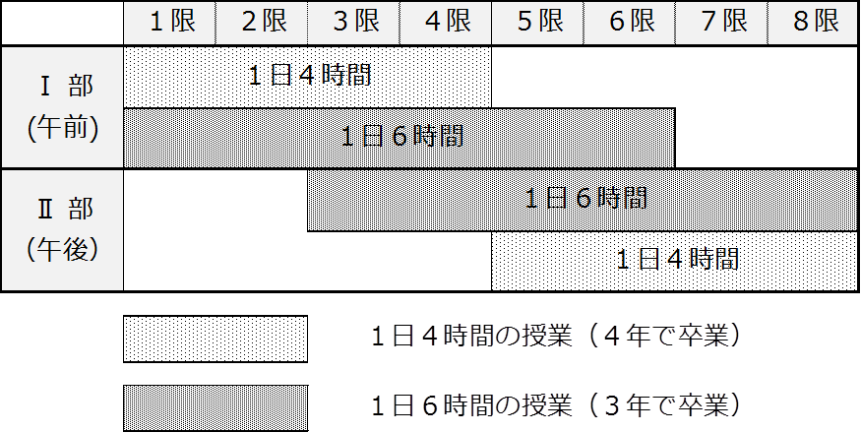

**【成果指標】**

**■学校教育自己診断における生徒の学校生活満足度　80％以上**

**■学校教育自己診断における教育相談に関する生徒の満足度　70％以上**

**■学校教育自己診断における進路指導に関する生徒の満足度　80％以上**